询价函编号： | （苏）国信询资字（2022）第20号
法院案号： | （2022）苏0322执3050号
询价委托人： | 沛县人民法院

询 价 报 告

询价报告编号：（苏）国信询资字（2022）第20号
项 目 名 称 ：沛县沿河北侧樊哙路南侧汉邦路西侧御水华庭小区20-4-1602室住宅房地产询价
委 托 人 ：沛县人民法院
询 价 机 构 ：江苏省国信拍卖有限公司
报告出具日期：2022年11月09日

致委托人函
沛县人民法院：
受贵方委托，我公司对沛县沿河北侧樊哙路南侧汉邦路西侧御水华庭小区20-4-1602室住宅房地产市场价值进行了询价。根据不动产产权情况表知，不动产权证书：沛房预告沛城字2016764号，估价对象权利人为唐好龙、张娜，共有情况为共同共有，不动产单元号为320322022001GB00010F00200266，房屋建筑面积为91.61㎡，房屋性质为市场化商品房；专有建筑面积72.24㎡，分摊建筑面积19.37㎡，土地用途：住宅，土地权利性质：\，土地权利类型：\。
价值时点为2022年11月08日，询价目的是为委托方确定房地产拍卖底价提供参考依据。
根据贵方所提供的有关资料，本公司工作人员经过详实的现场查勘和市场调查，遵循客观、公正、科学、合理的原则，选用比较法，并结合工作人员的经验，对询价对象的实际情况和影响其价值的相关因素进行了认真细致的分析和测算，确定询价对象在价值时点2022年11月08日的市场价值为57.12万元，即大写人民币伍拾柒万壹仟贰佰元整。
折合单价：6235元/㎡。
特别提示
1、本报告询价结果仅作为委托人在本次询价目的下使用，不得作其他用途。
2、本报告应用的有效期为自2022年11月09日至2023年11月08日
3、本报告的全文为一个不可分割的整体，报告使用者请详细查阅本报告的声明、询价的假设与限制条件、房地产询价结果报告，以对本报告有一个全面正确的了解。
江苏省国信拍卖有限公司

2022年11月09日

目 录

致委托人函 0
声明 0
询价的假设和限制条件 2
房地产询价结果报告 4
一、委托人 4
二、询价目的 4
为委托方确定房地产拍卖底价提供参考依据 4
三、询价对象 4
四、价值时点 6
五、价值类型 6
六、询价依据 6
2.3.1网络司法拍卖询价辅助工作委托书(复印件) 7
七、询价原则 7
八、询价方法 8
九、询价结果 10
十、实地查勘期 10
十一、询价作业期 10
附 件 11
1. 询价对象位置示意图 11
2. 询价对象外观和内部状况照片 11
3. 网络司法拍卖询价辅助工作委托书复印件 11
4. 委托方提供的相关资料复印件 11
5. 询价机构营业执照 11

声明
我们郑重声明：
1、我们在询价报告中陈述的事实是真实的和准确的。
2、本询价报告中的分析、意见和结论是我们自己公正的专业分析、意见和结论，但受本询价报告中已说明的假设和限制条件的限制。
3、我们与本次的询价对象没有利害关系，也与有关当事人没有个人利害关系或偏见。
4、我们已对询价报告中询价对象进行了实地查勘。本次对询价对象的查勘仅限于其外观及使用状况。因此，本次询价我们不承担对询价对象进行建筑结构质量测试的责任，亦不承担由此生成的相关各方的损失及风险。
5、本次询价依据了委托方提供的相关资料，委托方对所提供资料的真实性、合法性负责，因相关资料失实造成询价结果有误，本公司不承担相应责任。
6、本询价报告只为委托方此次特定的委托目的服务，不得用作其他用途，同时房地产询价结果具有很强的时效性，在一定条件和环境下得出的结果只适用于特定的时期。因此，本次询价的结果是询价对象在价值时点下的价值，不能将该询价结果作为询价对象在其他时点下的价值；同时本询价报告的应用必须在本报告所确定的应用有效期内。
7、未经委托方批准及告知本公司同意，本询价报告的合法使用方不得向其他任何单位和个人提供。因合法使用方违反相关法律规定使用本询价报告书，对本公司造成侵权及泄露商业秘密、有损公司声誉的，本公司将追究相应的法律责任。
8、本报告书的全部或部分内容未经委托方允许不得发表于任何公开媒体，本公司保留该询价报告的最终解释权。

询价的假设和限制条件
本询价报告中的分析、意见和结论是我们独立、客观、公正的专业分析、意见和结论，但受以下及本询价报告中已说明的假设和限制条件的限制：
一、一般假设
1.本报告询价结果是询价对象在价值时点的公开市场价值，是指询价对象经适当营销后，由熟悉情况、谨慎行事且不受强迫的交易双方，以公平交易方式在价值时点自愿进行交易的金额，它依据如下假设：
①具有一个公开、比较活跃、发达的房地产市场；②询价对象能够自由地在市场上进行交易；③交易双方无任何利害关系，交易的目的是追求各自利益的最大化；④为使交易完成以及达成合理成交价格，需有一个合理的谈判周期，在这个周期内，市场状况、物理状态等是相对静止不变的；⑤交易是在理性及非强制情况下自愿进行的，双方都能够掌握必要的市场信息，不考虑特殊买者的附加出价和非公开市场的强制变现。
2.委托人提供了相关资料复印件，结合工作人员现场勘查结果，我方对委托人提供的询价对象资料进行了审慎检查，无理由怀疑其合法性、真实性、准确性和完整性，本次询价在未予以核实的情况下，合理假定委托人提供的资料是合法、真实、准确的。
3.我公司工作人员对询价对象进行了实地查勘，并对勘察的客观性、真实性、公正性承担责任，但本次实地查勘仅限于外观和使用状况，未取得询价对象建筑物的工程质量报告，亦未有专业机构对询价对象建筑物质量进行鉴定、检测，本次询价假定建筑物质量及地基质量均达到合格标准，假定房屋安全性符合标准。
二、未定事项假设
无未定事项假设。
三、背离事实假设
根据委托方提供的材料，询价对象于价值时点已设定抵押权，根据本次询价目的，本次询价不考虑该因素的影响，故本次询价以询价对象不存在抵押权、典权等他项权利为假设为前提。
四、不相一致假设
无不相一致假设。
五、依据不足假设
无依据不足假设。
六、询价报告使用限制
1、本报告询价结果仅作为委托人在本次询价目的下使用，不得作其他用途。
2、本次询价报告使用期限应自询价报告出具之日起一年内有效，即自2022年11月09日至2023年11月08日止。但价值时点后，在报告有效期内询价对象的质量及价格标准发生变化，并对询价对象价值产生明显影响时，不能直接使用本询价结果；超过一年，需重新进行询价。
3、本询价报告结果仅作为委托人在本次询价目的下使用，未经本机构同意，询价报告不得向委托人及报告审查部门以外的单位及个人提供，凡因委托人使用询价报告不当而引起的后果，本公司不承担相应的责任。
4、本报告结果的有效性受到本报告规定的价值时点、询价目的、价值定义、询价结果有效期、询价对象的权利状态和实体状态以及询价假设条件等要素的约束和限制。超出本报告结果的有效性约束和限制使用本报告本公司不承担法律责任。
5、委托人提供了询价对象的产权资料，并假定其是真实可靠的。本次询价报告中据此对询价对象权属状况进行了披露，并依此作出相应假设条件，报告本身不作为有关各方对其权属确定的依据。

房地产询价结果报告

一、委托人
沛县人民法院

二、询价目的

为委托方确定房地产拍卖底价提供参考依据

三、询价对象

（一）询价对象界定

1.1名称：沛县沿河北侧樊哙路南侧汉邦路西侧御水华庭小区20-4-1602室住宅用途房地产。

1.2规模：房屋建筑面积为91.61㎡，专有建筑面积72.24㎡，分摊建筑面积19.37㎡。

1.3用途：\。

1.4权属：询价对象权利人为唐好龙、张娜，共有情况为共同共有。

（二）询价对象实物状况

1.土地实物状况

1.1四至：询价对象所在宗地东邻汉邦路，北临樊哙路，西临汉源大道，南邻滨河北路。附近有沛县初级中学，汉之源景区，宾馆，银行等；所在区域有沛县21路、27路附线等公交，交通便利。

1.2形状：所在宗地形状为规则多边形。

1.3开发程度：所在宗地内外通路、通上水、通下水、通讯、通电、通气，宗地内场地平整。

2.建筑物实物状况

2.1建筑结构：钢混结构。

2.2设施设备：经实地查勘，询价对象室内通电、通上水、通下水、通气、通讯。

2.3房屋装饰装修等概况：询价对象房屋坐北朝南，外墙涂料，入户防盗门，毛坯，塑钢窗。

2.4新旧程度：建筑物整体维护保养状况一般，公共部位装修完好、上下水管道畅通、电照设施一般，综合评价其成新率为八五成。

（三）询价对象权益状况

1、不动产登记状况，详见下一览表：
所有权人 | 共有情况 | 不动产权证编号 | 房屋坐落 | 不动产单元号 | 土地权利类型 | 权利性质 | 用途 | 面积 | 使用期限
唐好龙、张娜 | 共同共有 | 沛房预告沛城字2016764号 | 沛县沿河北侧樊哙路南侧汉邦路西侧御水华庭小区20-4-1602室 | 320322022001GB00010F00200266 | \ | \ | \ | 专有建筑面积72.24，分摊建筑面积19.37㎡，房屋建筑面积91.61㎡ | 2081-1-7止
权利其他状况 | 房屋专有建筑面积：72.24㎡，房屋分摊建筑面积：19.37㎡  房屋总层数：20层，所在层数：16层  房屋结构：钢混
2、其他权益状况
根据委托方提供的产权证复印件记载，询价对象于价值时点已设定抵押权，根据本次询价目的，本次询价不考虑他项权利对询价对象市场价值的影响。

四、价值时点
二〇二二年十一月八日

五、价值类型
1、本报告中采用的价值标准为市场价值标准，即询价对象在市场上最可能的价值；
2、本次询价价值包括询价对象应分摊的土地使用权价值、房屋建筑物价值，也包含了与房地产不可分割的满足其使用功能的装饰装潢设施、配套设施、附属设施等不可移动部分的价值。

六、询价依据
1. 法律、法规和政策文件
1.1《中华人民共和国物权法》
1.2《中华人民共和国城市房地产管理法》
1.3《中华人民共和国土地管理法》
1.4《中华人民共和国城市规划法》
2. 其它
2.3委托方提供的有关资料：

2.3.1网络司法拍卖询价辅助工作委托书(复印件)
2.3.2委托方提供的-不动产产权情况表（复印件）
2.3.3委托方提供的其他资料
2.4受托方掌握的有关资料
2.4.1询价对象所在地自然条件、社会经济条件、行政区划人口等方面的基本情况资料
2.4.2询价对象所在地城镇规划资料
2.4.3询价对象所在地城镇基础设施基本情况资料
2.5工作人员实地查勘、调查所获取的资料

七、询价原则
本报告具体依据以下原则：
1.独立、客观、公正原则
遵循独立、客观、公正原则，最终价值应为对各方厉害关系人均是公平合理的价值或价格。
2.合法原则
遵循合法原则，最终价值应为在依法判定的询价对象状况下的价值或价格。
3.遵循价值时点原则
遵循价值时点原则，最终价值应为在根据询价目的确定的某一特定时间的价值或价格。
4.替代原则
遵循替代原则，最终价值与询价对象的类似房地产在同等条件下的价值或价格偏差应在合理范围内。
5.最高最佳使用原则
遵循最高最佳使用原则，最终价值应为在询价对象最高最佳利用状况下的价值或价格。

八、询价方法
1、询价方法的适用性分析
合理公正的询价必须遵循一定的询价程序和适当的询价原则，科学地使用询价方法。选用询价方法时，应根据询价对象及其所在房地产市场状况等客观条件，对比较法、收益法、成本法、假设开发法等询价方法进行适用性分析。
（1）比较法适用于同种类型的数量较多且经常发生交易的房地产，特别是存量成套住宅，由于数量较多，可比性较强，宜选用比较法测算。询价对象为成熟在用的成套住宅用房地产，房地产市场上交易量大，市场发育完善，故本次宜选用比较法测算。
（2）收益法适用于有经济收益或有潜在经济收益的房地产，特别是公寓、写字楼、旅馆、商店等。询价对象为住宅用房地产，具有潜在收益，可出租使用，理论上适用，但询价对象所在区域的住宅用房租售比失衡，收益法测算结果不能充分反映住宅用房的市场价值，故本次不宜选用收益法测算。
（3）成本法适用于新近开发建设完成的房地产、可以假设重新开发建设的现有房地产、正在开发建设的房地产、计划开发建设的房地产，对于很少发生交易而限制了比较法的运用，又没有经济收益或没有潜在经济收益而限制了收益法运用的房地产，也适用于成本法测算。成本法仅为房地产成本的积算，无法体现有收益的物业的客观价值，因此不宜用成本法测算。
（4）假设开发法适用于具有开发或存在开发潜力且开发完成后的价值可采用比较法、收益法等成本法以外的方法测算的房地产。询价对象为成熟在用的住宅房地产，且该房地产价值不适宜采用比较法、收益法等进行测算，本次不宜选用假设开发法测算。
根据工作人员掌握的资料，结合以上分析，最终确定本次仅采用比较法进行测算。
2、所选方法的含义
比较法原理：选取一定数量的可比实例，将它们与询价对象进行比较，根据其间的差异对可比实例成交价格进行处理后得到询价对象价值或价格的方法。
公式：V = VB×A×B×C×D ×E
V------询价对象价格;
VB-----可比实例价格;
A------询价对象交易日期指数/可比实例交易日期指数;
B-----询价对象交易情况指数/可比实例交易情况指数;
C-----询价对象区位状况指数/可比实例区位状况指数;
D-----询价对象实物状况指数/可比实例实物状况指数;
E-----询价对象权益状况指数/可比实例权益状况指数;
具体测算思路是：
1）搜集交易实例；
2）选取可比实例；
3）建立比较基础；
4）进行交易情况修正；
5）进行市场状况调整；
6）进行房地产状况调整；
7）计算比较价值。

九、询价结果
工作人员根据询价目的，遵循公正、公平、公开的询价原则，按照询价程序，采用科学、合理的询价方法，通过现场勘察，并在认真分析现有材料和询价对象状况的基础上，经过测算并结合工作人员的工作经验及对影响房地产市场价格因素的分析，确定询价对象在价值时点2022年11月08日的市场价值为57.12万元，即大写人民币伍拾柒万壹仟贰佰元整。
折合单价：6235元/㎡。

十、实地查勘期
2022年11月08日

十一、询价作业期
2022年11月08日至2022年11月09日

附 件

1. 询价对象位置示意图

2. 询价对象外观和内部状况照片

3. 网络司法拍卖询价辅助工作委托书复印件

4. 委托方提供的相关资料复印件

5. 询价机构营业执照

1.询价对象位置示意图
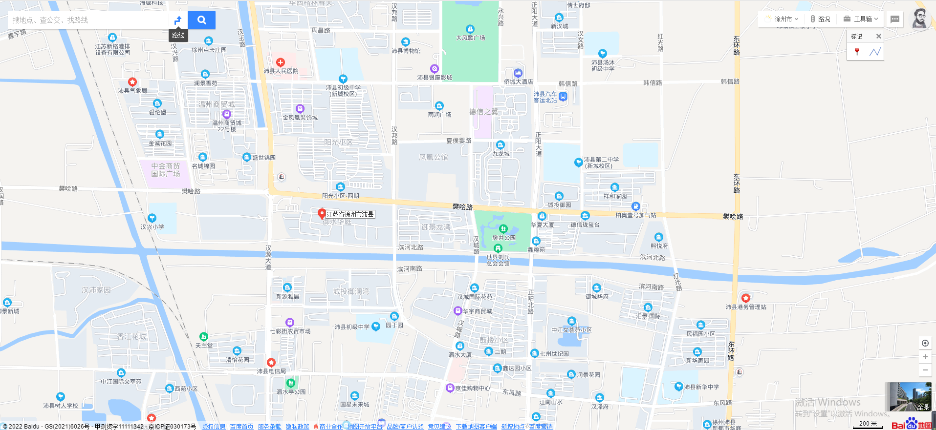

2.询价对象外观和内部状况照片
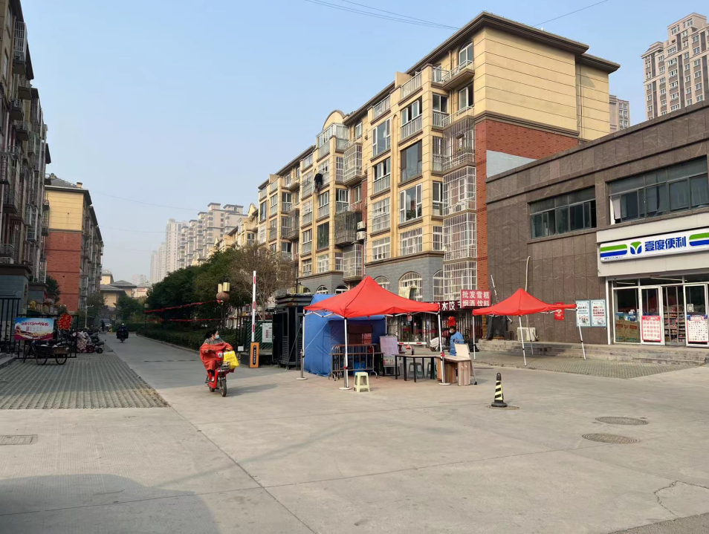

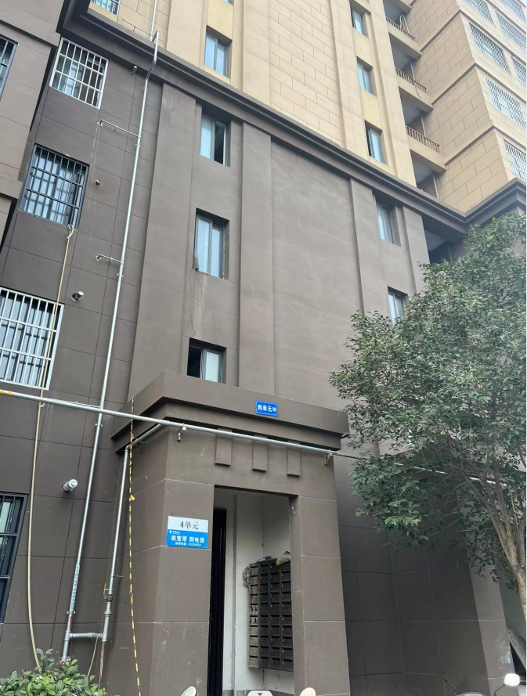

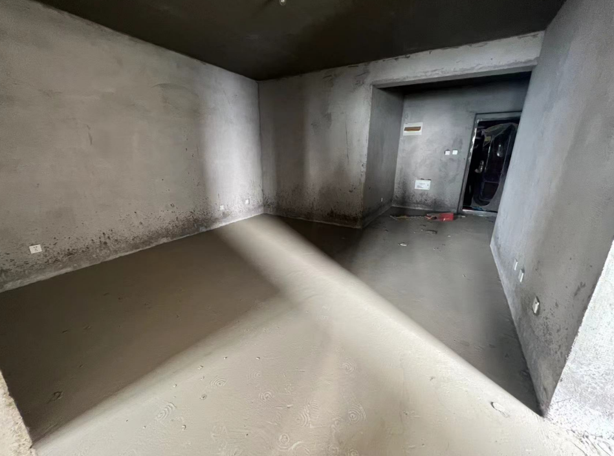

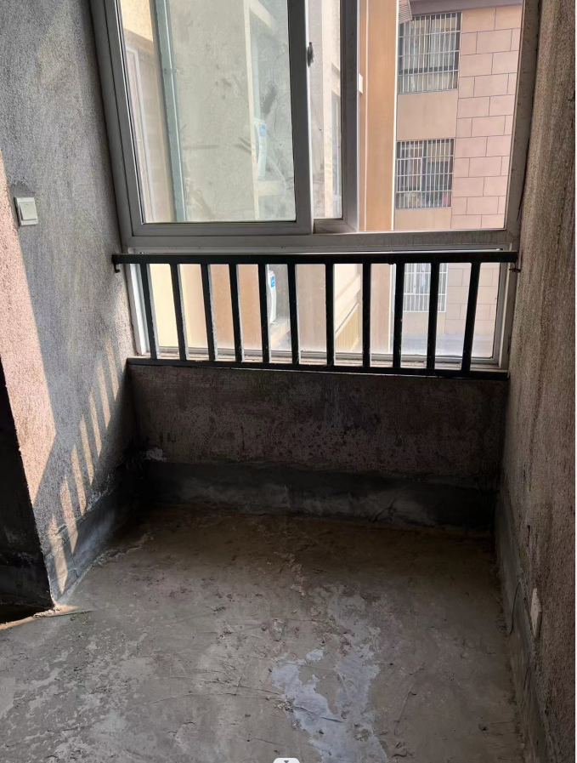

3.询价委托书
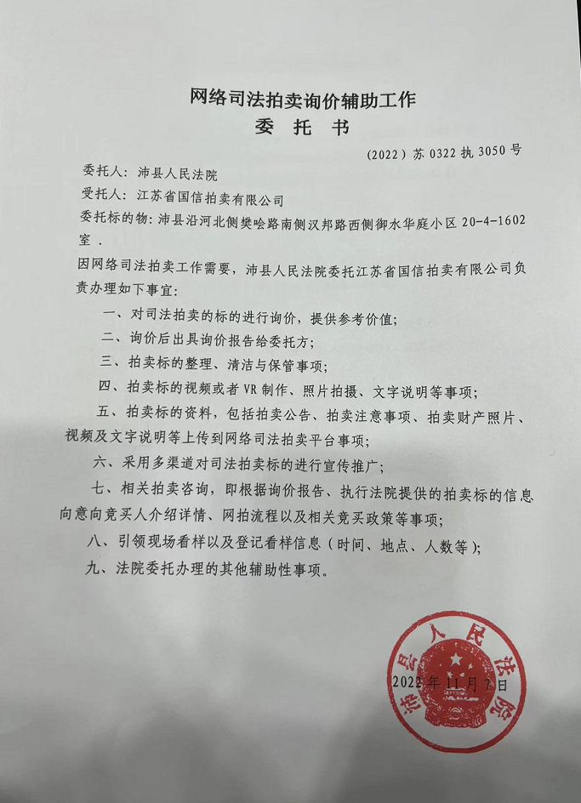

4.不动产产权情况表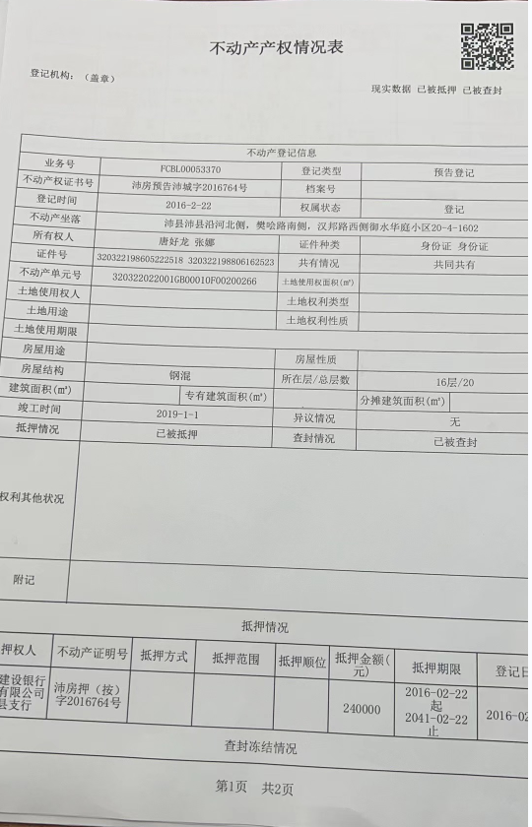

5. 询价机构营业执照


